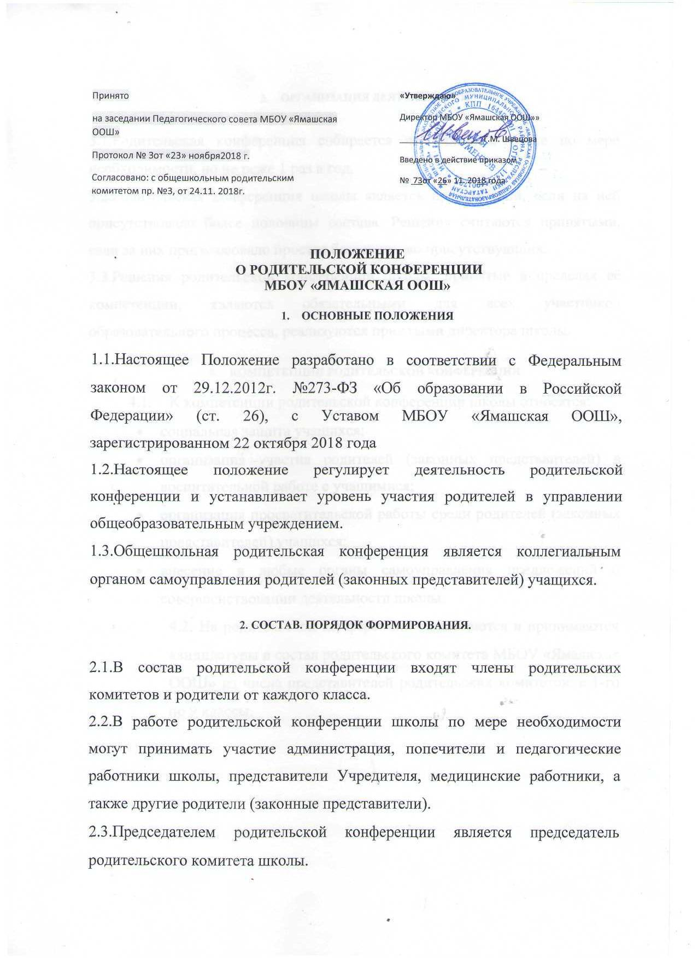

Принято  на заседании Педагогического совета МБОУ «Ямашская ООШ»  Протокол № 3от «23» ноября2018 г.  Согласовано: с общешкольным родительским комитетом пр. №3, от 24.11. 2018г. | «Утверждаю»  Директор МБОУ «Ямашская ООШ»»  __________________ Г.М. Швецова  Введено в действие приказом  № 73от «26» 11. 2018 года

ПОЛОЖЕНИЕ
О РОДИТЕЛЬСКОЙ КОНФЕРЕНЦИИ
МБОУ «ЯМАШСКАЯ ООШ»
10.1
- ОСНОВНЫЕ ПОЛОЖЕНИЯ

1.1.Настоящее Положение разработано в соответствии с Федеральным законом от 29.12.2012г. №273-ФЗ «Об образовании в Российской Федерации» (ст. 26), с Уставом МБОУ «Ямашская ООШ», зарегистрированном 22 октября 2018 года
1.2.Настоящее положение регулирует деятельность родительской конференции и устанавливает уровень участия родителей в управлении общеобразовательным учреждением.
1.3.Общешкольная родительская конференция является коллегиальным органом самоуправления родителей (законных представителей) учащихся.

2. СОСТАВ. ПОРЯДОК ФОРМИРОВАНИЯ.

2.1.В состав родительской конференции входят члены родительских комитетов и родители от каждого класса.
2.2.В работе родительской конференции школы по мере необходимости могут принимать участие администрация, попечители и педагогические работники школы, представители Учредителя, медицинские работники, а также другие родители (законные представители).
2.3.Председателем родительской конференции является председатель родительского комитета школы.

- ОРГАНИЗАЦИЯ ДЕЯТЕЛЬНОСТИ

3.1.Родительская конференция собирается по плану, а также по мере необходимости, но не реже 1 раз в год.
3.2.Родительская конференция школы является правомочной, если на ней присутствовало более половины состава. Решения считаются принятыми, если за них проголосовало простое большинство присутствующих.
3.3.Решения родительской конференции школы, принятые в пределах её компетенции, являются обязательными для всех участников образовательного процесса, реализуются приказами директора школы.

- КОМПЕТЕНЦИИ РОДИТЕЛЬСКОЙ КОНФЕРЕНЦИИ

  - К компетенции родительской конференции школы относятся:
- социальная защита учащихся;
- организация участия родителей (законных представителей) в воспитательной работе с учащимися;
- организация просветительской работы среди родителей (законных представителей) учащихся;
- внесение в любые органы самоуправления предложений о совершенствовании деятельности школы.
4.2. На родительской конференции выдвигаются и принимаются кандидатуры в состав родительского комитета МБОУ «Ямашская ООШ» из числа представителей родительских комитетов: с 1-го по 9 классы.

